**Информация о проведении практико-ориентированного семинара в рамках плана работы ГМО педагогов-организаторов в 2022-2023 уч. году «Особенности и специфика работы педагога-организатора и старшего вожатого в медиапространстве»**

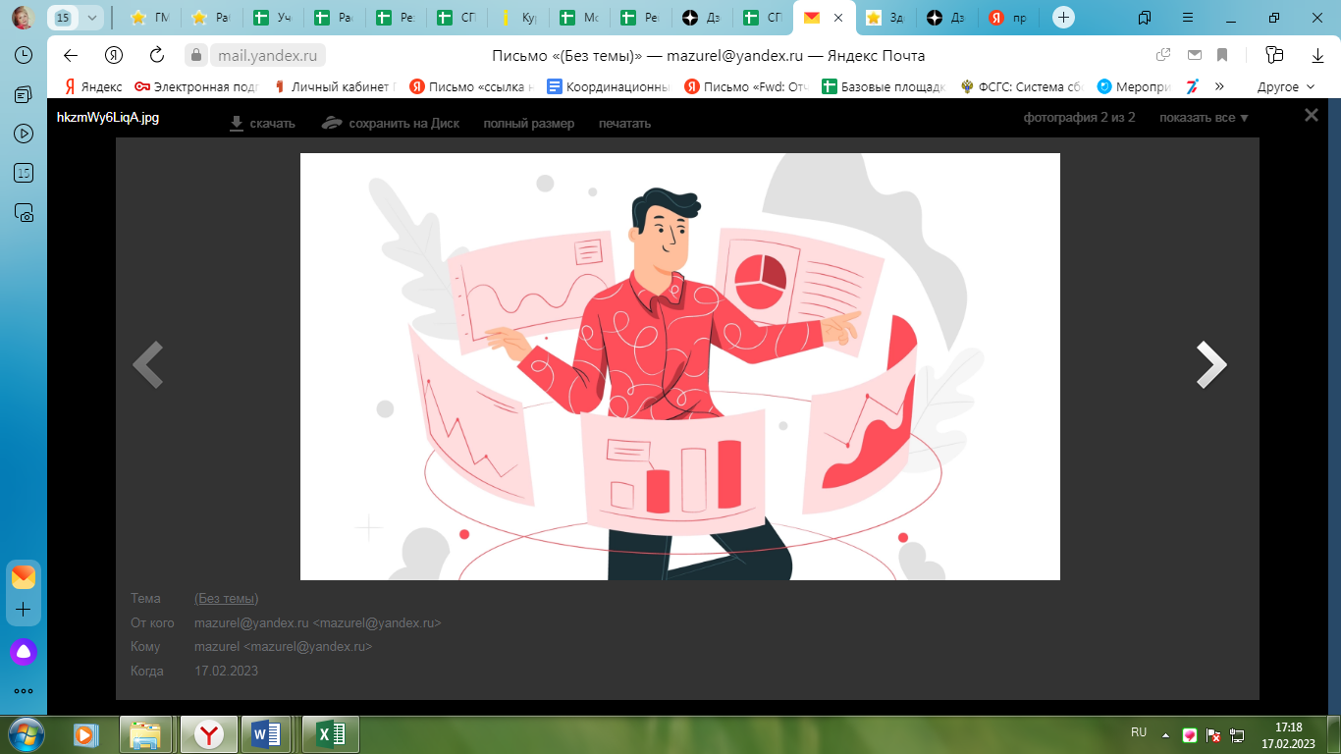**15 февраля 2023 года** на базе МАУДО «Дворец пионеров и школьников г. Орска» состоялся практико-ориентированный семинар по теме «Особенности и специфика работы педагога-организатора и старшего вожатого в медиапространстве». Спикер – методист Дворца пионеров и школьников Шумаков Антон Андреевич.

На семинаре присутствовало 36 человек, из которых 21 старших вожатых, советников по воспитанию общеобразовательных организаций и 15 педагогов-организаторов учреждений дополнительного образования г. Орска.

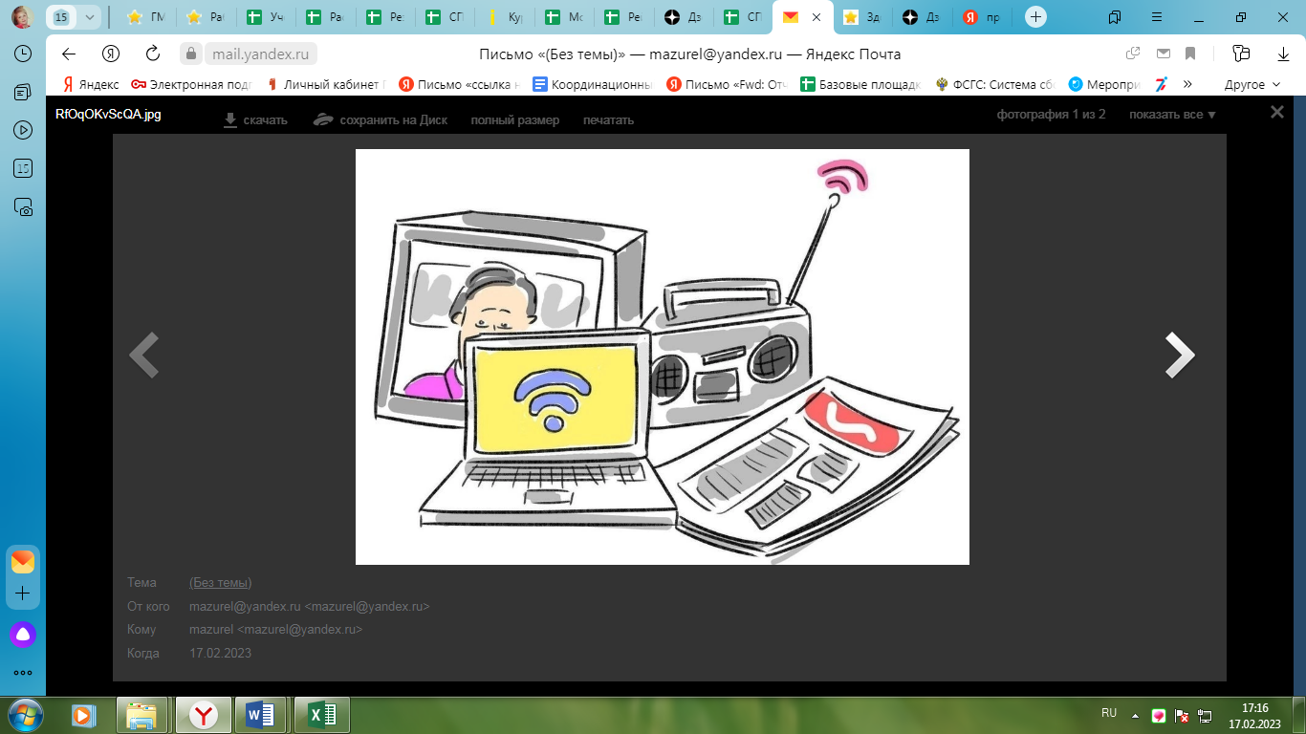Шумаков Антон Андреевич рассказал, каким образом можно при проведении квестов использовать современные источники информации: карты Google, мобильные Яндекс.Карты. Также был освещен вопрос использования некоторых сервисов Telegram (опросы, бот, геолокации) при проведении интеллектуальных форм воспитательных мероприятий. Шумаков А,А. показал, как при помощи умной колонки можно организовать досуг, поиграть в игры с искусственным разумом, в различных детских и взрослых компаниях, используя сервисы Яндекс: «Гонка умов», «Капитан банальность», «Почему крокодилы не летают», прототип игры «Хронология». Участники семинара познакомились с понятиями иммерсивные квесты, аудиоквесты, театральный променад и узнали, как можно использовать «умные» лампочки в организационно-массовой деятельности.

Шумаков А.А. также поделился своим опытом работы, освещая вопрос «Специфика создания самопрезентации педагога»: коснулся хронометража презентации, критериев оценки жюри, напомнил о том, что текс самопрезентации должен быть насыщен и индивидуален. При создании презентационного материала советовал использовать базу Microsoft PowerPoint, где содержится большое количество шаблонов по темам и направлениям, а также сайт <https://prezi.com/download/> , с помощью которого можно создавать линейные презентации.

Педагоги активно принимали участие в работе семинара, делились своим опытом работы. По окончании семинара был проведен экспресс-опрос.

В экспресс-опросе приняли участие 31 человек. По результатам рефлексии были оценены на высоком уровне практическая применимость материала и методическое мастерство выступающего. Участниками семинара в рамках ГМО педагогов-организаторов также были отмечены практические советы по подготовке современных мероприятий.

**Руководитель ГМО педагогов-организаторов Мазур Е.В.**

<https://vk.com/wall-62936715_2704>